L'ALTIMETRIE SATELLITAIRE

L'altimétrie satellitaire est une technique permettant de mesurer des hauteurs par satellite, par exemple la hauteur de la mer.
Un radar altimètre à bord d'un satellite émet un signal à très haute fréquence (plus de 1700 impulsions par seconde) à la verticale de celui-ci en direction du sol et reçoit en retour l'écho réfléchi par la surface de la mer. L'analyse de l'écho permet d'extraire une mesure très précise du temps de trajet aller-retour entre le satellite et la surface de la mer. Ce temps est ensuite transformé en distance par simple multiplication par la vitesse de la lumière (299 792 458 m/s). On obtient une mesure très précise de la distance satellite-océan.

Des satellites comme Topex-Poséidon mesurent également le niveau de la mer.

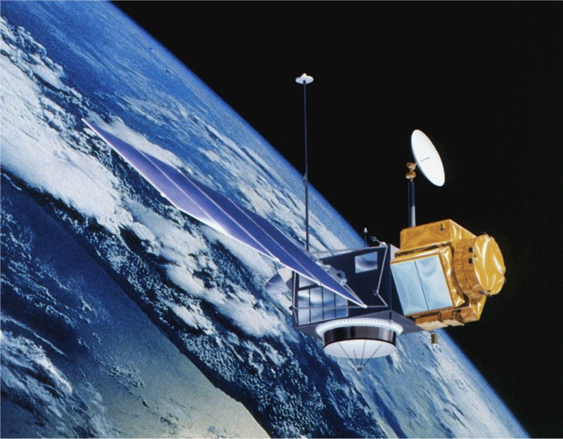
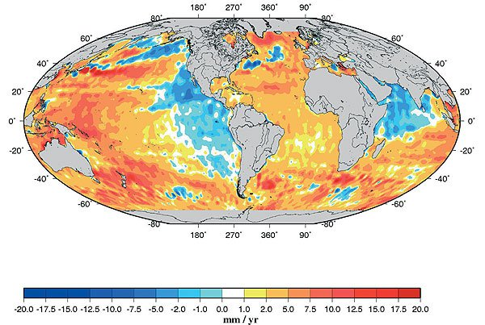
Niveau de la mer par Topex-Poseidon 1993-2005 (mm/an)

Lancé par la France et les Etats-Unis en 1992, Topex-Poseidon a permis durant treize années (jusqu'en 2005) l'analyse de la topographie des mers, de la hauteur des vagues et des vents. Topex-Poseidon est un satellite d'océanographie. Son objectif était de mesurer avec une précision de quelques centimètres, par la technique d'altimétrie satellitaire.

Sources :
http://fr.wikipedia.org/wiki/Altim%C3%A8tre
http://www.aviso.oceanobs.com/fr/altimetrie.html
http://www.futura-sciences.com/fr/definition/t/oceanographie-2/d/altimetrie_1388/

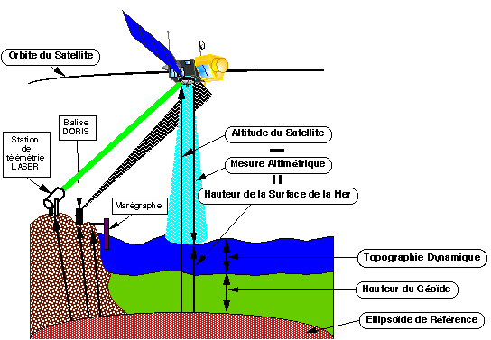
Balise DORIS : La balise Doris détermine la position du satellite sur son orbite
Ellipsoïde de référence : L’ellipsoïde de référence correspond à la forme élémentaire de la Terre, une 'sphère' aplatie aux deux pôles.
Topographie dynamique : L'amplitude typique du relief de la surface des océans lié aux courants
Hauteur du Géoïde : Un géoïde est une représentation de la surface terrestre plus précise que l'approximation sphérique ou ellipsoïdale
Marégraphe : Un marégraphe est un instrument permettant de mesurer le niveau de la mer à un endroit donné.

